HEDMARKSP0STEN 2018
Medlemsblad for Postpensjonistene i Hedmark nr.9/2018
- Årsmøte 2019
- Juletur til Storefjell
- Julelunsj/kaffetreff på Elverum, Tynset og Hamar
- Kommende aktiviteter
- Fødselsdager

Årsmøte 2019 på Iskroa, Kornsilovegen 54, Hamar
Onsdag den 06. mars 2019 kl. 1200
Sakliste:
- Åpning og konstituering
- Valg av møteleder og sekretær
- Valg av protokollvitner
- Årsberetning 2018
- Revidert regnskap for 2018
- Innkomne forslag
- Handlingsplan 2019
- Budsjett 2019
- Valg
Forslag til årsmøtet sendes styret v/Johanne Lillevik, Skisporet 368, 2319 Hamar innen 20. februar 2019
Frasigelser sendes skriftlig til valgkomiteen v/Ole Ivar Pedersen, Sverres gate 11, 2317 Hamar innen 20. februar 2019.
Påmelding til årsmøtet til Gunvor, 91591241, eller Svanhild, 90743210, innen 20. februar 2019

Juletur til Storefjell:
Den 21. november tok 24 medlemmer plass i bussen fra Vikingskipet med retning Storefjell. På tross av noe tåke både på turen oppover, samt ved ankomst Storefjell var det stor stemning blant deltakerne.
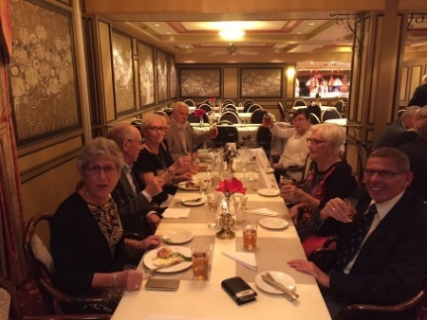
Etter ankomst og innsjekking var det tid for lunsj med stort utvalg av både fisk/sjømat og kjøttretter, og selvfølgelig med (mye?) godt tilbehør.
Etter lunsj benyttet flere seg av både svømme- basseng, boblebad, badstue og hotellbutikk

Før julebordet fikk deltakerne en orientering som gikk fra den spede oppstart i 1930 og frem til i dag. En interessant orientering som ble fremført både engasjerende og humoristisk. I dag er det for øvrig 4. generasjon som driver hotellet.
Selve julebordet var, som seg hør og bør, godt forberedt med «alle» rettigheter både hva mat og drikke angår, etterfulgt av kaffe avec i biblioteket,

Julelunsj/kaffetreff på Elverum, Tynset og Hamar:
På kaffetreffet på Elverum den 28. november var nytt 13 medlem til stede. Liv ledet møtet, og hadde bl.a. med et ønske fra Møteplassen om bidrag til skyss til Frivillighetssentralens aktivitetskafe hver fredag.
Liv opplyste også om at hun har sendt styret følgende forslag til dagsturer:
- Osen med vindmølleparken, Fløtarspelet, Støa Kanal og Folldal gruver.
På møtet fremkom også følgende forslag til temaer på kaffetreffene etter jul:
- Orientering om fremtidsfullmaker, Quiz, Orientering fra Møteplassen, Orientering fra kommunen om Leve Hele Livet
Liv minnet også om avdelingens sommertur til Sicilia i perioden 16. – 23. juni 2019, og hvor påmeldingsfristen er 18. desember.

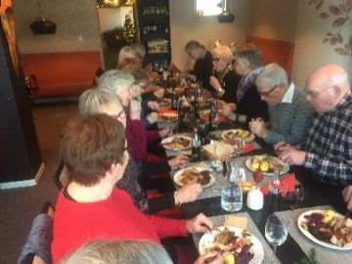
Til julelunsjen på Tynset ønsket Håvard 18 medlemmer velkommen, et flott antall med tanke på årstid og avstander. Etter velkomsten fikk vi servert god juleribbe med tilbehør, før Johanne orienterte om aktuelle saker i avdelingen:
- Julelunsj på Iskroa Hamar den 05. desember med 90 påmeldte, årsmøte 06. mars 2019 (se kunngjøring i denne utgaven av Hedmarksposten), felles arrangementer med HamarPost BIL/Velferdsrådet, konserten med Volungholen i Hamar Domkirke den 19. desember (HamarPost BIL).
- Innspill av representanter til eldrerådene i kommunen til neste års valg
Gunvor orienterte deretter om Sommerturen til Sicilia i juni 2019. Turopplegget virket å ha stor interesse, og flere ga uttrykk for at de vurderer å melde seg på turen (påmeldingsfrist 18.desember)
Før Håvard takket for oppmøtet var det loddsalg og trekning av fine gevinster

Til julelunsjen på Iskroa på Hamar den 05. desember var det påmeldt i alt 90 deltakere. Med et forfall på 3 satte vi likevel en solid ny rekord.
Johanne åpnet med å ønske alle velkommen, og med et spesielt ønske til de som ikke har vært med oss tidligere, samt til Posten og Postkom.

Olav Otnes orienterte om utviklingen både i Postkom og i Posten sett fra Postkoms ståsted, en utvikling som ikke er direkte lystelig:
- I Postkom arbeides det med nytt forslag om å gå inn i et annet forbund. Pr. dato er det 5 forbund som kan være aktuelle
- Fra 50 – tallet er antallet postkontorer redusert fra 3.500 til 30 i dag, mens antallet ansatte er redusert fra 32.000 i 1990 til 12.000 i dag.
- Forslaget om færre antall omdelingsdager vil medføre ytterligere 3.000 overtallige i løpet av 3 år. Brevpostmengden ble redusert med 15,5% siste år
- Av terminaler med brevsortering er det nå kun 3 igjen på landsbasis
- Logistikkterminaler er det 18 stk. av, hvorav en på Hamar
  - Hamarterminalen bygges for tiden om med nye maskiner etc.
- Logistikk klarer ikke å kompensere for manglende brevinntakter
Stefan Einarsson orienterte om status sett fra Postens side, og sluttet seg i hovedsak til Olavs orientering, og la bl.a. til at Postens nye slagord er: Ingen Kjenner Norge Bedre.

Som seg hør og bør var det også lagt opp til allsang, denne gang med musikk av Terje Demroen og Jan Arne Berg, samt underholdning, som bestod av sang og musikk fra Terje, som var innom både Prøysen, Nordstoga og Sandbeck. Arne Randmæl leste fra sambygdingen Kjell Aukrusts produksjon.

Frankeres ikke ihht
Avtale med Posten
Norge AS

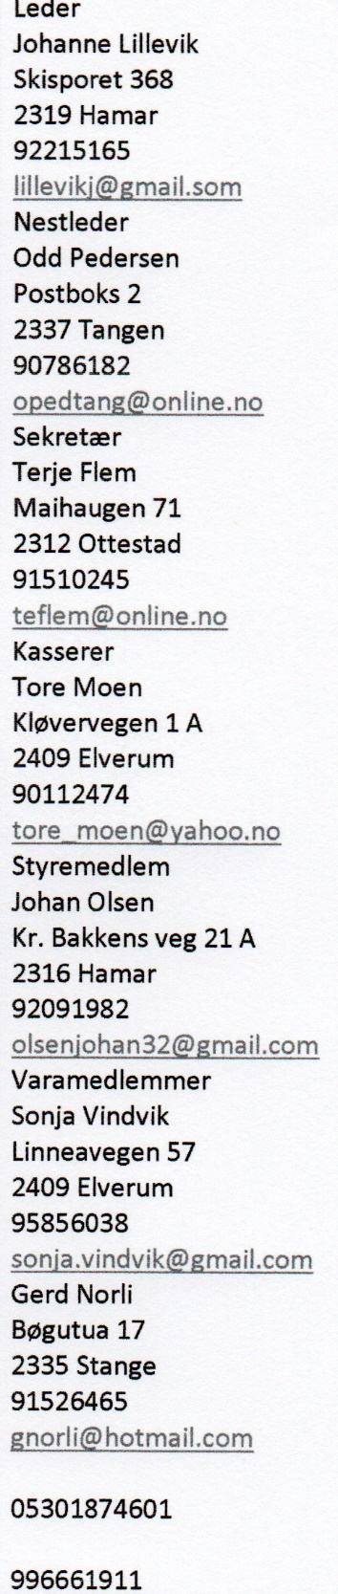
Dagens servering bestod av juleribbe, pølse og medisterkake. Ypperlig tilberedt av Iskroas personale, etterfulgt av kaffe og marsipankake.

Johanne orienterte om aktuelle saker i avdelingen, og nevnte bl.a.:
- Årsmøtet 06. mars 2019, som også blir på Iskroa,
- Samarbeidet med HamarPost BIL
  - Harald Nordbye orienterte her om konserten med Bernt Ola Volungholen og Collegium Vocale i Hamar Domkirke den 19. desember kl. 2000. Arrangementet er fulltegnet, men kontakt Harald (95031139) om mulighetene
Gunvor minnet om neste års sommertur til Sicilia i perioden 16. – 23. juni. Hun minnet om, påmeldingsfrist, noe som skyldes hotellenes krav. Det er fortsatt noen ledige plasser igjen, men turen begynner etter hvert å fylles opp.

Kommende aktiviteter:
Neste kaffetreff på Hamar blir 09. januar kl. 1200 på La Perla

Fødselsdager:
I januar og februar gratulerer vi Egil Farre Sandnes, Vang H, som fyller 75 år den 04. januar, Per Fr. Skancke, Tynset, som fyller 75 år den 13. januar, og Nils Øian, Tynset, som også fyller 75 år den 13. januar. Vi gratulerer ellers alle medlemmer som fyller år i januar og februar.

Styret ønsker alle medlemmer med familer en riktig god jul!

Returadresse: Johanne Lillevik, Skisporet 368, 2319 Hamar

